Приложение 4
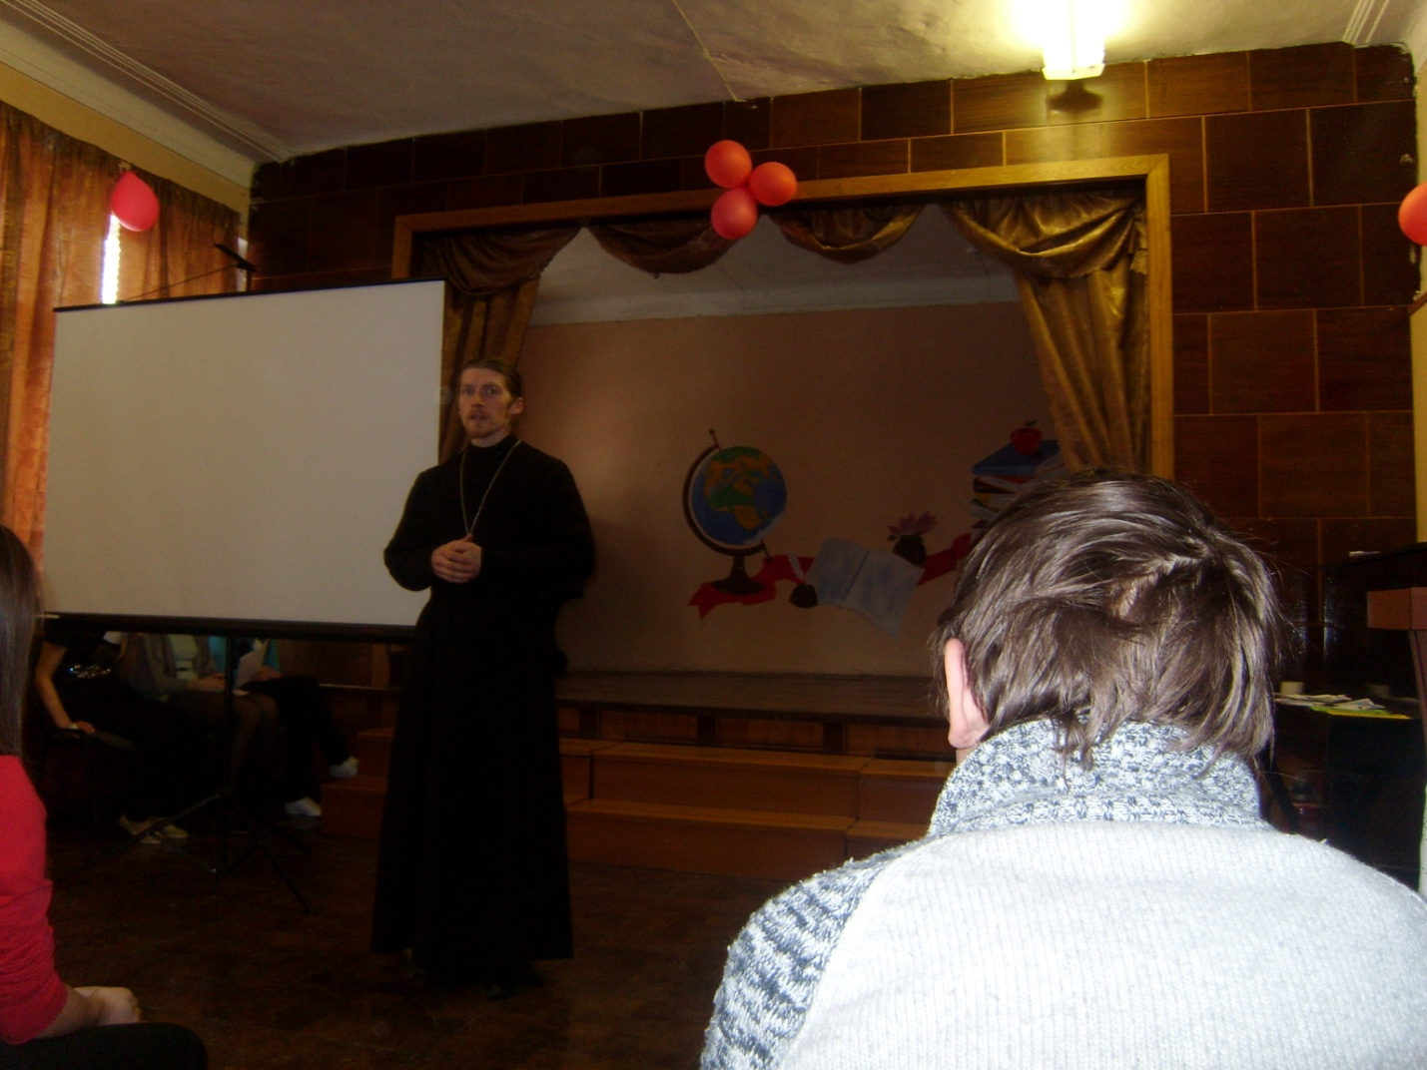
Выступление отца Александра с рассказом о подвиге 40 Савостийских мучеников
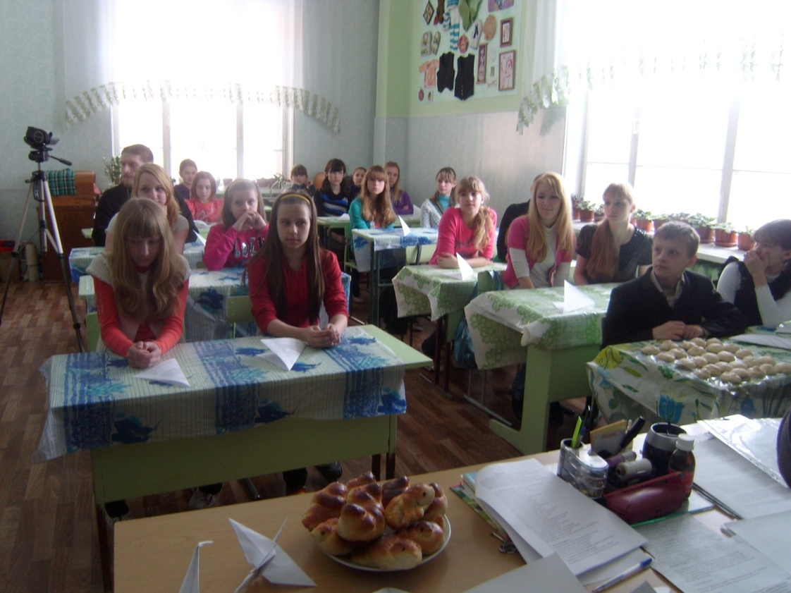
Мастер класс по изготовлению жаворонков
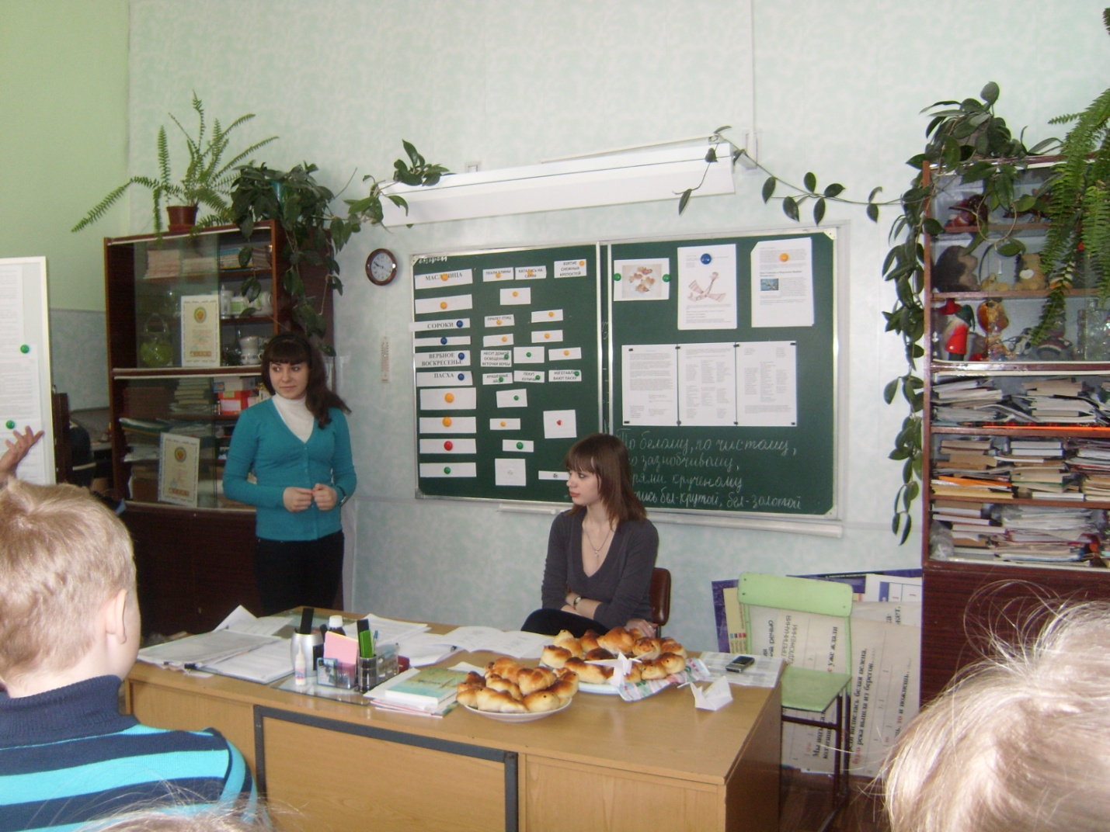
Экологическая бродилка Преданье старины глубокой

